Задача №3.
По условию задачи можно построить два чертежа. Рассмотрим два отдельных случая.

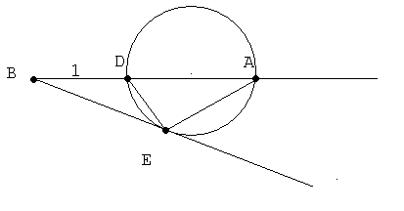
I. Окружность касается луча BC.
1). По св-ву касательной и секущей, проведённых из одной точки, BE² = BD * BA, => BE² = 3.
2). AE² = AB² + BE² – 2cosB * AB*BE – по теореме косинусов. Получаем AE² = 3, => AE = BE, => треугольник ABE – равнобедренный по определению.
3). По св-ву углов при основании равнобедренного треугольника угол B равен углу DAC и углы равны 30^{о}.
4). По свойству описанной около треугольника окружности, радиус искомой окружности равен $R=\frac{\text{DE}}{2\text{sin}∠\text{DAE}}$.
5). DE² = DB² + BE² – 2cosB * DB*BE по теореме косинусов, => DE = 1.
6). $R=\frac{1}{2⋅\frac{1}{2}}$=1.
Ответ: радиус равен 1.
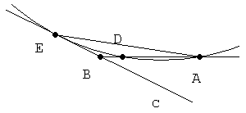
II. Окружность касается продолжения луча BC.
1). По св-ву касательной и секущей, проведённых из одной точки, BE² = BD * BA, => BE² = 3.
2). AE² = AB² + BE² + 2cosB * AB*BE – по теореме косинусов. Получаем AE² = 21.
3). По свойству описанной около треугольника окружности, радиус искомой окружности равен $R=\frac{\text{AE}}{2\text{sin}∠\text{ADE}}$.
4). DE² = DB² + BE² + 2cosB * DB*BE по теореме косинусов, => DE² = 7.
5). $\text{cos}∠\text{EDB}=−\frac{{\text{EB}}^{2}−{\text{ED}}^{2}−{\text{DB}}^{2}}{2\text{BD}⋅\text{DE}}=\frac{3−7−1}{2⋅1⋅\sqrt{7}}=−\sqrt{\frac{\text{25}}{\text{28}}}$ по теореме косинусов, => $\text{sin}∠\text{EDB}=\sqrt{\frac{3}{\text{28}}}$ по основному тригонометрическому тождеству.
6). $R=\frac{\sqrt{\text{21}}}{2\sqrt{\frac{3}{\text{28}}}}=\sqrt{7⋅7}=7$.
Ответ: радиус равен 7.

